附件：

ARP综合财务模块发票识别与验真功能介绍及注意事项

一、功能介绍

对于上传到报销单附件中的增值税发票（含专票、普票、电子普通发票），系统会自动判断是否是增值税发票。如果不是，不做进一步处理。对于增值税发票，系统会进一步识别发票编号，并接入国税系统识别和验证发票真伪。

1.验真通过的发票可获取发票号码，同时显示图标“真”。





点击发票编号会显示电子电文。

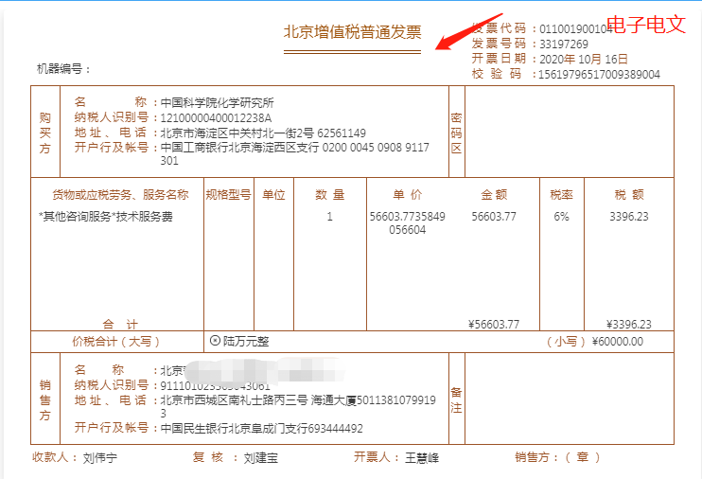

2.如果验真未通过，会在所对应附件行附件名称后显示识别的发票编号，并在发票编号后显示图标“X”。



3.因票面模糊、识别有误导致的验真未通过票据，可核对发票号码、发票代码及校验码信息，对未识别信息进行编辑。



二、注意事项

1.结合电子档案的相关规定及增值税电子发票的查重需求，对于**增值税电子发票**，请务必上传原版PDF格式，不允许上传照片和扫描件。

2.由于数据更新问题，当日开具的票据，部分可能当日无法验真通过，请待验真通过后再提交审批。其他经核实增值税发票的确为真但系统又验证不通过的，请及时联系财务资产处处理。联系人：王晓晓62554551。

3.系统目前对于PDF格式和图片格式的增值税发票均可以识别，对于OFD格式的发票暂不支持。OFD格式增值税电子发票、社会团体会费电子发票等无法通过ARP系统进行真伪查询的票据，请录入电子发票号，单张一千元以上请提供纸质真伪查询结果。